附件2：

**仪器设备申请报废操作流程**

1. 登陆资产综合管理系统（http://assets2019.jnu.edu.cn/）
2. 选择需要报废的仪器设备（一次申请可选择多台）

（1）1000元（含）以上仪器设备报废。

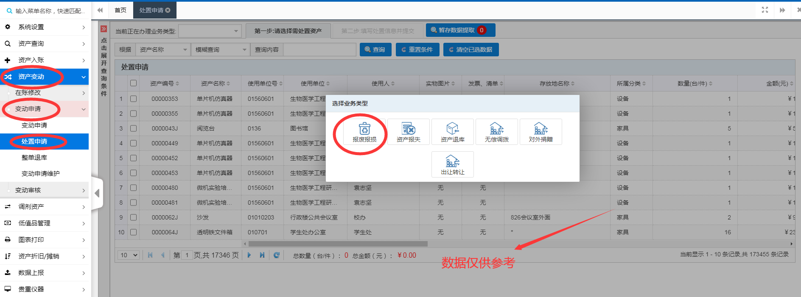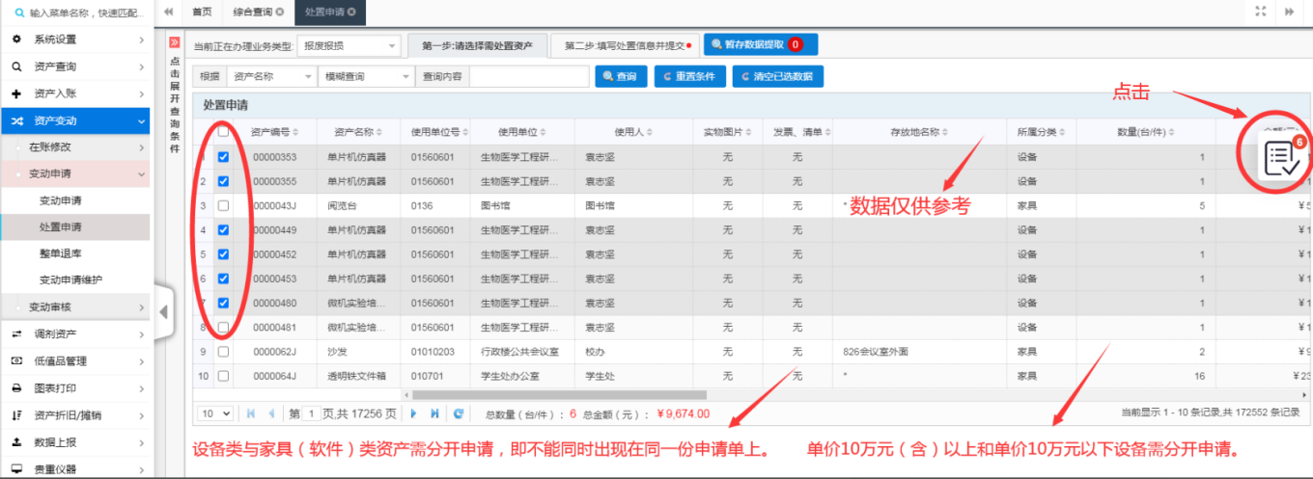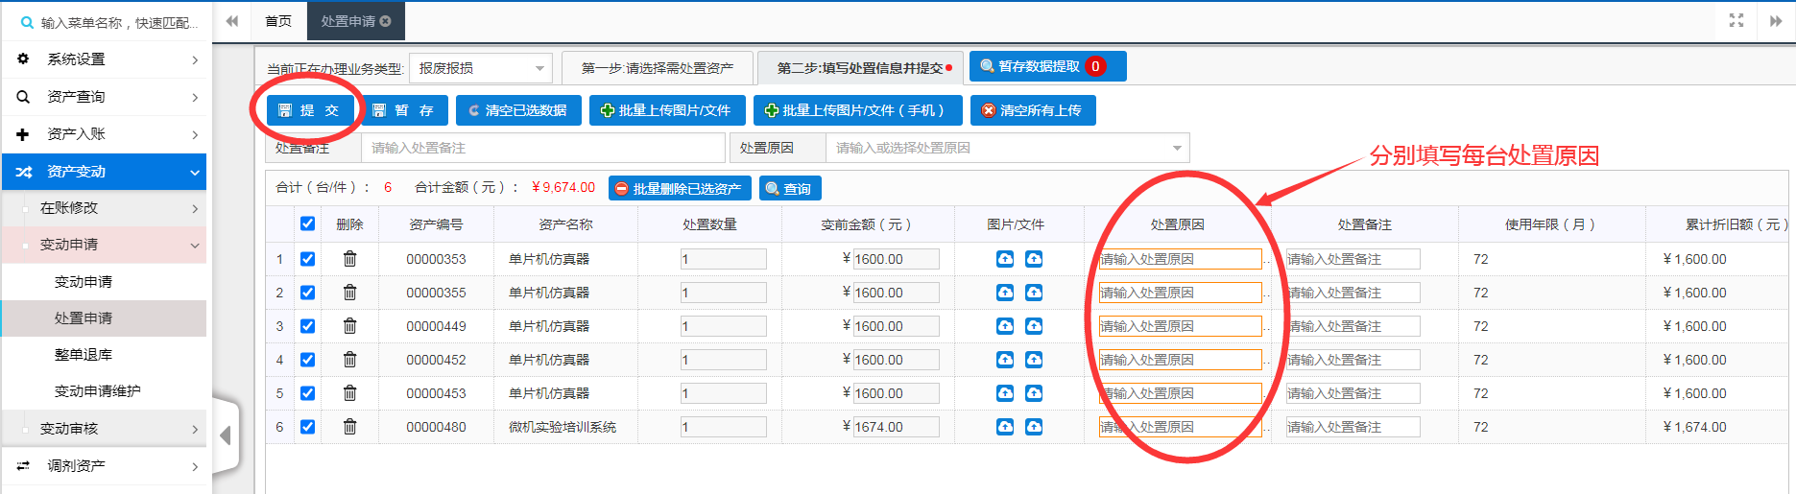

（2）1000元以下仪器设备报废。

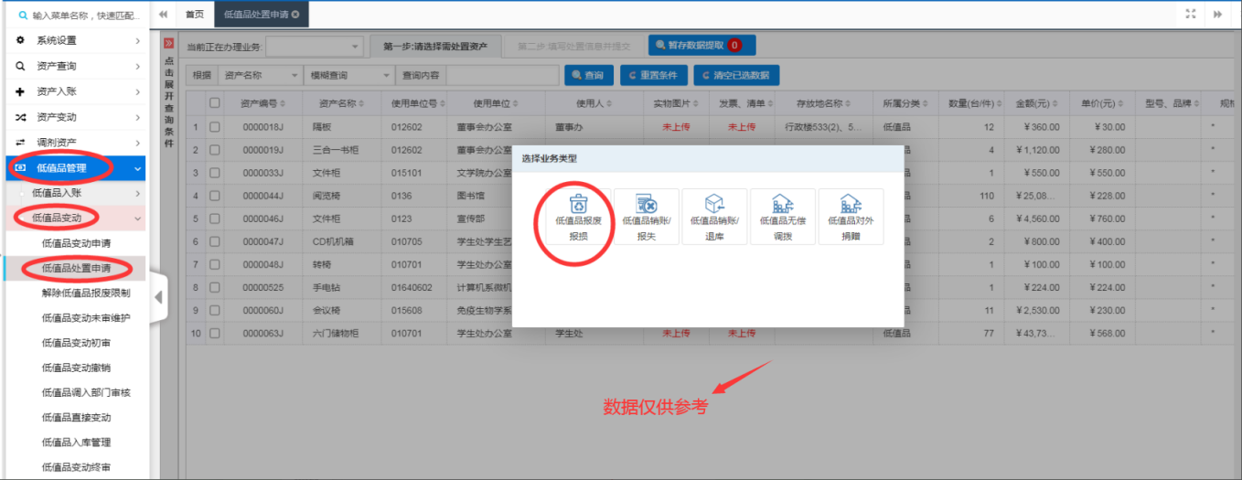

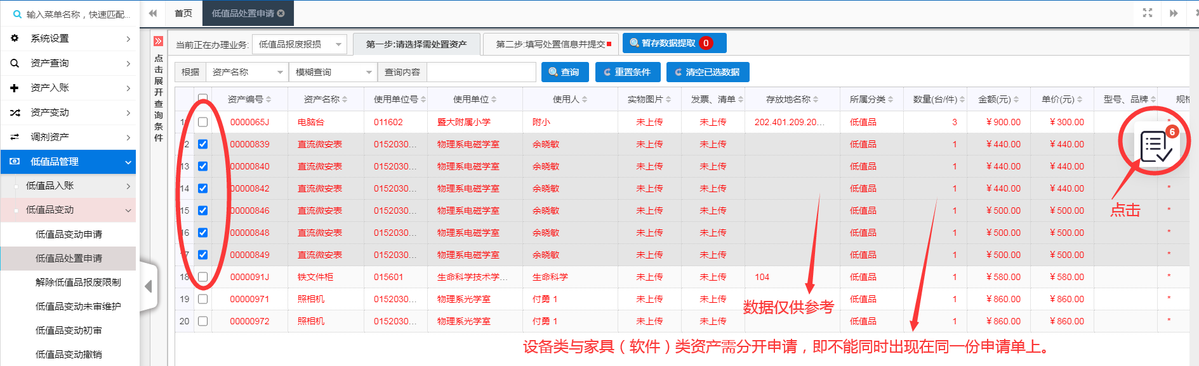

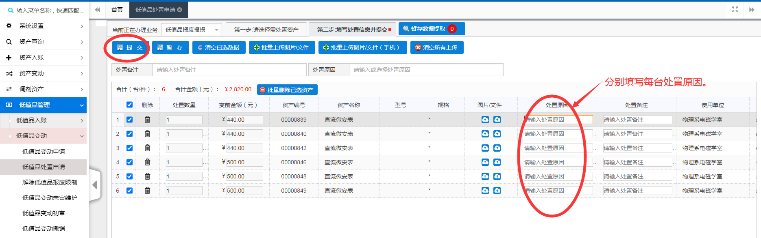

3.打印报废申请单

（1）提交后按顺序提示打印申请单。

（2）提交后没有在当时打印申请单，后来因工作需要打印申请单。

